Project Start Report
________项目立项报告

Prepared by  制定 |  | Date  日期
Reviewed by  评审 |  | Date  日期
Approved by  批准 |  | Date  日期

Revision Record修订记录
Date  日期 | Revision Version  修订版本 | Change Description  修改描述 | Author  作者

目录
1 Project Proposal 项目提出 2
1.1 Project Brief 项目简介 2
1.2 Project Goal 项目目标 2
1.3 System Scop 系统边界 2
1.4 Estimated Effort 工作量估计 2
2 Team building and Schedule 开发团队组成和计划时间 2
2.1 Project Team 开发团队 2
2.2 Project Plan 计划时间 3
3 sks Evaluating and Mitigating 风险评估和规避 3
3.1 Technical Risks 技术风险 3
3.2 Management Risks 管理风险 3
3.3 Other Risks 其他风险 3

1 Project Proposal 项目提出
Project ID  项目编号 | Project Name  项目名称
B | The boom superman
  - Project Brief 项目简介

本项目是专门为健身人士或准健身人士所服务的网站，页面采用简约的排版风格。

为了更好的吸引用户以及为用户服务，包括健身计划的订制，健身知识的小课堂、健身器材的推荐。以及健身发烧友的社区。用户可以在社区中认识志同道合的朋友，一起约，也可以在其中发布健身心得，吸引小白们羡慕的目光。当然，还有网站管理员的后台管理系统，对论坛进行通知的发布，会员的管理操作等，以及网站流量的监控，

主题的查看及发布等

1.2Project Goal 项目目标
- 前台模块
- 首页显示模块

（2）训练计划模块

（3）饮食课程模块

（4）健身视频模块

- 后台管理模块
- 管理员模块
- 论坛的管理
- 用户流量的显示
- 对用户状态的管理
- 用户模块
- 用户资料的修改
- 用户社区的发帖回复模块
- 用户健身计划的修改

  - System Scop 系统边界

功能结构图

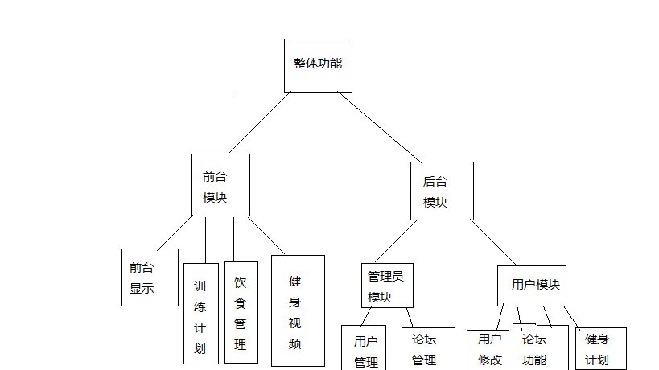

原形图

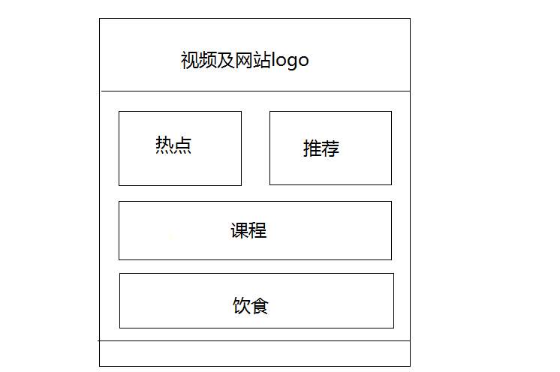


  - Estimated Effort 工作量估计
模块 | 子模块 |  | 工作量估计（课时） | 说明
登录界面 | 用户登录 |  | 2 | 用于用户登录及注册
首页界面 | 健身信息的显示 |  | 6 | 用于吸引用户，网站的宣传与推广
前台模块 | 首页 | 训练计划、饮食课程、健身视频 | 6 | 运用简约的页面布局给予用户一个好的体验，提升用户的粘度，吸引、扩大用户群体
后台模块 | 管理员模块 |  | 6 | 不同地图，不同难度
后台模块 | 用户模块 |  | 6 | 用户资料的自主编辑，帖子的查看、发布、回复

- Team building and Schedule 开发团队组成和计划时间
  - Project Team 开发团队
Team  团队成员： | Name  姓名
Project Manager  项目组长： | 王旖旎
Project Team Member  项目成员 | 钟瑞、雷峥红、祁波

  - Project Plan 计划时间
项目计划：2017年5月11日 – 2017年5月31日
- sks Evaluating and Mitigating 风险评估和规避
  - Technical Risks 技术风险
(1)网页JavaScript特效的实现及页面的排版布局不合理
(2)组员遇到瓶颈，单人技术无法完成其对应的模块
(3)对数据缓存的技术不熟练，以及业务逻辑不通
Resolution 解决:
- 借鉴网上的代码，学习其思想
- 加强交流与合作
(3)加强学习，提升小组各成员的技术能力，进行组内讨论，共同解决业务逻辑上的问题
  - Management Risks 管理风险
(1)网页界面因排版布局想法不同，组员意见不统一
(2)编程工作量大，前台页面布局耗时长
Resolution 解决:
(1)加强交流，交换意见。寻找最为适合的方案，组长最后进行统一
(2)增加工作时间，任务分级，有效率的完成任务
  - Other Risks 其他风险
项目需求改变，时间安排不足，加强沟通，不断确认项目目标方向，沟通时间，项目周期的变换，时间的不确定。

